Уважаемые студенты!
Внимательно изучите тему «Опиливание.» На 25.10.24 . Сделать краткий конспект и рисунки обязательно
Выполненное задание отправляйте на почту: mihailovna.olia2017@yandex.ru

Тема :Опиливание
Опиливание — операция по удалению с заготовки слоя мате- риала при помощи режущего инструмента: напильника, надфиля или рашпиля. Целью этой операции является придание заготовке заданных формы и размеров, а также шероховатости поверхно- сти. В большинстве случаев опиливание производится после рубки и резки металла ручной слесарной ножовкой, а также при сбороч- ных и ремонтных работах для пригонки детали по месту.
Различают черновое и чистовое опиливание. Обработка на- пильником позволяет получить точность размеров до 0,05 мм, а в отдельных случаях и более высокую. Припуск на обработку на- пильником, т. е. разница между номинальным размером детали и размером заготовки для ее получения, составляет 1 … 1,5 мм.
Инструменты для обработки опиливанием выбирают в за-
висимости от формы обрабатываемой поверхности и материала заготовки.
Напильники представляют собой стальные закаленные бруски, на поверхности которых нанесено большое количество насечек или на- резов, образующих режущие зубья. Чем меньше насечек на едини- цу длины напильника, тем крупнее его зубья. По типу насечки раз- личают напильники с одинарной (рис. 3.1, а), двойной (рис. 3.1, б) и рашпильной (рис. 3.1, в) насечкой.
Напильники с одинарной насечкой применяют для обработки заготовок из цветных металлов и их сплавов, а также из неметал- лических материалов.
Напильники с двойной насечкой применяют при обработке за- готовок из черных металлов (сталь, чугун).

В зависимости от числа нарезок (насечек) на 10 мм длины ра- бочей части напильники подразделяют на 6 классов, имеющих номера от 0 до 5. Чем меньше номер насечки, тем крупнее зуб. Выбирают номер напильника в зависимости от требований, предъявляемых к точности геометрических размеров и шерохо- ватости обработанной поверхности: чем выше точность обработ- ки и ниже шероховатость обработанной поверхности, тем мельче должны быть зубья режущей части напильника.

Изготавливают напильники с разной формой поперечного се- чения (рис. 3.2), которая выбирается в зависимости от формы об- рабатываемой поверхности.
Для обеспечения высокого качества опиливания необходимо правильно выбирать форму поперечного сечения напильника и его длину.
Длина напильника зависит от вида обработки (черновая или чистовая) и размера обрабатываемой поверхности и должна со- ставлять:
- 100 … 160 мм для опиливания тонких пластин и доводки;
- 160 … 250 мм для опиливания поверхностей с длиной обработки до 50 мм;
- 250 … 315 мм для опиливания поверхностей с длиной обработки до 100 мм;
- 315 … 400 мм для опиливания поверхностей с длиной обработки более 100 мм;
- 100 … 200 мм для распиливания отверстий в заготовках толщи- ной до 10 мм.
Надфили — специальные напильники, применяемые для обра-
ботки мелких заготовок, имеющие малую длину (80; 120 или 160 мм) и форму поперечного сечения, аналогичную форме попе- речного сечения напильников.
Рашпили по форме поперечного сечения могут быть плоскими тупоконечными, плоскими остроконечными, круглыми и полукру-

Рис. 3.1. Типы насечек:
а — одинарная; б — двойная; в — раш- пильная

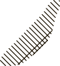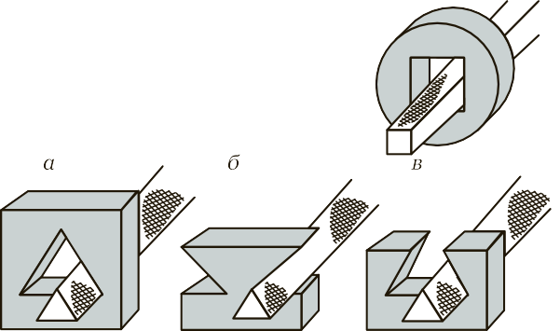



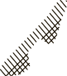
Рис. 3.2. Формы поперечного сечения напильников и обрабатываемых поверхностей:
а, б — плоские; в — квадратная; г — трехгранная; д — круглая; е — полукруглая;
ж — ромбическая; з — ножовочная

глыми. Применяют рашпили при обработке заготовок из мягких металлов и сплавов и неметаллических материалов (баббит, сви- нец, дерево, каучук, резина, некоторые виды пластических масс).
Для удобства удержания и обеспечения безопасности напиль- ники снабжают рукояткой, которая изготавливается из дерева или пластической массы.

